Разрешение конфликтных ситуаций в межэтнических и социально-политических отношениях в молодёжной среде
11.04.2022
К числу наиболее сложных и трудноразрешимых проблем современности относятся межэтнические конфликты. Это форма межгруппового конфликта, в котором группы с противоположными интересами различаются по этническому признаку. И хотя, межэтническая политика государства призвана регулировать социально-политические отношения с целью согласования интересов различных этнических и национальных групп и наиболее полного удовлетворения их потребностей, но, как показывает практика, ни в одном государстве пока ещё не могут адекватно отрегулировать её положения.
Межэтнический конфликт является своего рода тормозом в решении проблем общественной жизни людей различных этносов. Погасить разразившийся конфликт крайне трудно, он может длиться месяцы, годы, затухать, затем разгораться с новой силой. Все это может быть причинами социальной нестабильности, национализма, политических спекуляций.
Наличие националистической составляющей почти во всех конфликтах современности — свидетельство того, что ни учёными, ни специалистами в области этнической политологии, ни правоведами, ни политиками, ни социологами до сих пор не найдены универсальные решения или действенные пути для предотвращения национальных конфликтов. Обострение межэтнических конфликтов можно отнести к наиболее сложным проблемам развития современной России. Особую значимость они приобретают в полиэтнических регионах.
В настоящее время достаточно чётко проявляются такие сформировавшиеся виды угроз экстремизма в молодёжной среде, как негативные социально- политические процессы экстремистской направленности, целенаправленная деятельность тех или иных экстремистских структур, а также конкретные общественно опасные действия исполнителей конкретных экстремистских акций.
Можно предположить, что негативное отношение к представителям других национальностей объясняется отсутствием опыта реального конструктивного взаимодействия с представителями других этносов, так как основная жизнедеятельность большинства молодёжи протекает в единой культурной среде, где реальные этнические отличия во многом нивелируются и не являются определяющими. Отношения с иными этносами, как правило, эпизодические.
Экстремизм характеризуется обычно как приверженность различных субъектов общественных отношений к крайним с точки зрения общества взглядам и мерам для достижения определённых целей. В условиях, когда приверженность таких субъектов к крайним взглядам и мерам имеет достаточно широкое распространение, она сопровождается формированием соответствующих идеологий, доктрин, учений, а также общественных практик. В определённых обстоятельствах – созданием тех или иных организационных структур для претворения в жизнь соответствующих идеологических установок и практических намерений. Экстремизм может характеризоваться как относительно устойчивый социальный феномен, как распространённое общественно опасное социальное явление.
В современных условиях экстремистский характер тех или иных идеологий и практической деятельности различных субъектов экстремизма принято идентифицировать с применением нелегитимного насилия и других крайних мер, а также с соответствующей организационной и агитационно- пропагандистской деятельности.
В зависимости от идеологической направленности экстремистских организационных структур и практической деятельности экстремистского характера в общей системе экстремизма выделяют такие достаточно устойчивые, долговременные разновидности (направления), как политический, этнонациональный, религиозный, в молодёжной среде и другие виды. Указанные разновидности экстремизма взаимосвязаны друг с другом и нередко трансформируются один в другой.
Как социальное явление экстремизм обусловливается различными социальными противоречиями, не получившими своевременного разрешения и приобрётшими острую конфликтную форму. Наряду с различными социальными факторами, имеющими объективный и субъективный характер и порождающими экстремизм, важную роль в его распространении играют те социальные условия, которые благоприятствуют, способствуют формированию экстремистских взглядов и идеологии, созданию экстремистских организаций, осуществлению экстремистских действий. Это, например, распространение в обществе правового нигилизма, значительный уровень социальной напряжённости и др.
Основными чертами экстремизма, в которых выражается его социальная сущность, являются: социально-политическая направленность идеологии и практики данного социального явления; использование нелегитимного насилия как основного метода достижения целей субъектов данного явления; агрессивность идейно-политических установок и практических действий последних; повышенная общественная опасность.
Политическая направленность экстремизма в молодёжной среде выражается, прежде всего, в основных целях и объектах экстремизма, что предполагает ведение борьбы его субъектами за власть – за её завоевание или сохранение, за изменение социально-политического устройства общества или политики государства, за устранение или ослабление их политических противников и т.д.
Применение нелегитимного насилия как сущностная черта экстремизма в молодёжной среде обусловливает деструктивный характер данного явления, его повышенную опасность, несовместимость с морально-нравственными и правовыми основами современного демократического общества. Агрессивность экстремизма в молодёжной среде выражается в бескомпромиссности деятельности его субъектов, порождается нетерпимостью, а нередко и фанатизмом последних, неадекватной оценкой ими собственных и противника потребностей и интересов. Она обусловливает пренебрежение к интересам и правам противостоящей стороны, полное отсутствие или крайне малый диапазон готовности идти на поиск путей разрешения противоречий на основе компромиссов и соглашений.
Повышенная общественная опасность экстремизма в молодёжной среде, обусловливаемая, прежде всего, присущим ему нелегитимным насильственным характером разрешения социальных противоречий и конфликтов, выражается в многочисленности и чрезвычайной остроте угроз рассматриваемого явления для жизненно важных интересов личности, общества и государства, для их безопасности.
Таким образом, экстремизм в молодёжной среде можно рассматривать как неадекватный способ разрешения социально-политических противоречий некоторой части молодёжи в области классовых, межэтнических, религиозных и иных социальных отношений соответствующими субъектами последних. При этом в силу своего преимущественно насильственного характера, экстремизм в молодёжной среде представляет серьёзную угрозу для государственной безопасности – важнейшего элемента национальной безопасности.
Экстремизм в молодёжной среде как негативное социально-политическое явление характеризуется сложной структурой. Её основными составляющими, при относительно высоком уровне развития данного явления, выступают идеологический, деятельностный и организационный аспекты.
Идеологический аспект экстремизма в молодёжной среде выражается в тех или иных теориях, концепциях (и т.п.) экстремистской направленности, предназначенных для идейно-политического объединения экстремистски настроенных лиц, обоснования выдвигаемых ими целей борьбы и необходимости использования для их достижения противоправных форм и методов деятельности, а также приобретения единомышленников и завоевания поддержки общества.
Организационный аспект экстремизма в молодёжной среде служит для организационно-политического объединения тех или иных сил определённой экстремистской ориентации, предполагает выработку стратегических и тактических основ их деятельности, управление ими, финансовое и материально-техническое обеспечение экстремистской деятельности и т.п.
Деятельностный аспект экстремизма в молодёжной среде, или его практика, выражается в непосредственном экстремистском воздействии на противников экстремистов – объектов рассматриваемого явления в различных формах нелегитимного насилия и других крайних мер и т.д. Он носит целенаправленный характер и выражается в широком комплексе экстремистских акций.
Можно предложить следующие меры предотвращения межэтнических конфликтов: воспитание толерантного отношения молодёжи к представителям других национальностей посредством совместных развлекательных и спортивных мероприятий, агитации о союзе народов и терпимости, тренингов, объединяющих представителей разных этносов.

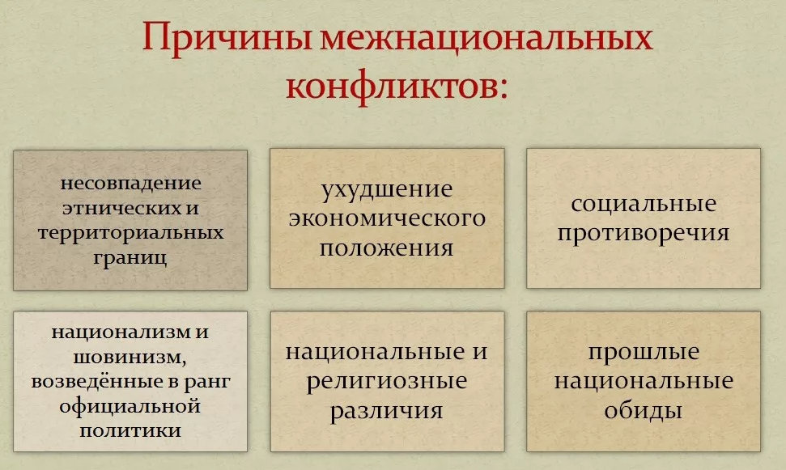
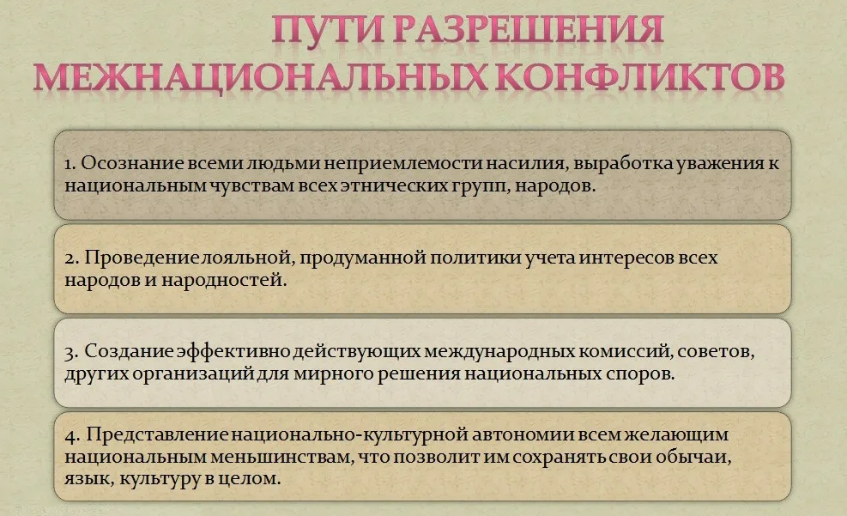

Адрес страницы: http://moskvoreche-saburovo.mos.ru/organization-of-recreational-social-and-educational-sports-and-recreational-and-sports-work-with-the/detail/10742320.html
Управа района Москворечье-Сабурово города Москвы

